E.E.T. Nº53 “JUAN DOMINGO PERON”
EDUCACION FISICA
PROFESORA DANIELA B. FORTINI
CLASE 1
2DO CICLO SUP.
- EJERCICIO DE ENTRADA EN CALOR SALTO DE SOGA
- ABDOMINALES RECTOS CON LAS MANOS CRUZADAS SOBRE EL TRONCO
- ESPINALES CON LAS MANOS EN LA NUCA
- PLANCHA SOBRE ANTE BRAZOS CON SUSPENSION Y FLEXION DE UNA RODILLA Y CADERA
- SENTADILLAS UTILIZANDO UN BANCO O UNA SILLA
- SUBIDAS AL BANCO CON UNA PIERNA Y LUEGO CON LA OTRA
LA CANTIDAD DE SERIES SERA DE 3 Y LAS REPETICIONES POR EJERCICIO 10.

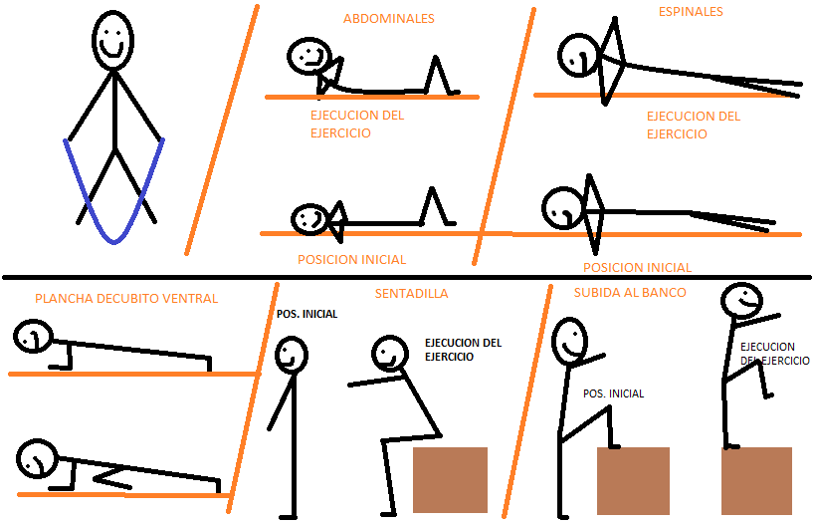
E.E.T. Nº53 “JUAN DOMINGO PERON”
EDUCACION FISICA
PROFESORA DANIELA B. FORTINI
CLASE 2
2DO CICLO SUP.
En esta clase vamos a trabajar por tiempo, los ejercicios se ejecutaran durante 30” (seg), en total son 2 minutos de trabajo, ya que son 4 ejercicios, y hay que repetir 4 veces, entre cada serie habrá 1munuto de descanso
Ejercicio Nº 1:
- Utilizando una línea en el suelo realizar saltos con ambos pies a un lado y al otro de la línea
Ejercicio Nº 2:
- Realizar salto alternado de una pierna y la otra hacia adelante y atrás de la línea.
Ejercicio Nº 3:
- Realizar una sentadilla y cuando las rodillas se extienden para levantarse un salto hacia arriba de ambas piernas
Ejercicio Nº4:
- Gesto de salto de soga.

E.E.T Nº 53 “JUAN DOMINGO PERON”
EDUCACION FISICA
PROFESORA DANIELA B. FORTINI
CLASE 3: Trabajo Práctico
2DO CICLO SUP.
Llego el momento de analizar teóricamente las dos tareas anteriores:
- ¿La clase N1 se diferencia de la clase N2 por qué cosas? Nombre por lo menos 5 diferencias
- ¿Qué clase es de fuerza y que clase es de resistencia aeróbica? Justifica tu elección.
- ¿Cuál clase requiere más prestaciones de oxígeno y porque?
- ¿Podes investigar sobre trabajos de fuerza y trabajos de resistencia aeróbica y definir a cada una con tus propias palabras?

Te aconsejo que para responder las consignas realices las clases N1 y N2 que te envié en los videos.

Fecha de presentación del trabajo práctico: MARTES 26 DE MAYO DE 2.020
MI DIRECCION DE CORREO ELECTRONICO ES: fortiini_da.77…. o bien lo pueden enviar de manera privada por watsapp

